Α. Είσοδος στην εφαρμογή

<https://openmarket.mindev.gov.gr/>

Κατά την εκκίνηση της εφαρμογής, εμφανίζεται η παρακάτω οθόνη.

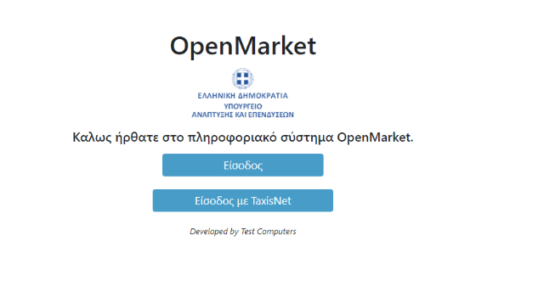

Για την πρόσβαση στο online Σύστημα, επιλέγουμε «Είσοδος με TaxisNet»  
όπου απαιτείται η συμπλήρωση του «Ονόματος Χρήστη» και του  
«Κωδικού» πρόσβασης taxis που έχουμε, προκειμένου το σύστημα να  
μας αναγνωρίσει ως εξουσιοδοτημένο χρήστη. Τέλος επιλέγουμε  
«Σύνδεση» και «Αποστολή» .

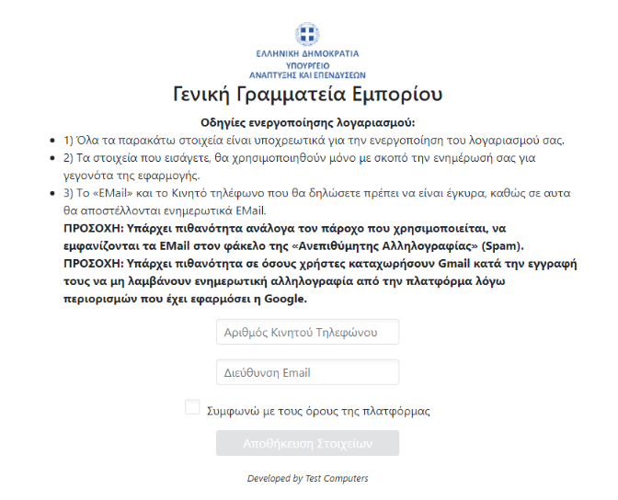

β. Ολοκλήρωση Σύνδεσης  
Μόλις ολοκληρώσουμε τη συμπλήρωση των στοιχείων και επιλέξουμε το checkbox στο οποίο συμφωνούμε με τους όρους της πλατφόρμας ενεργοποιείται το πλήκτρο. Το επιλέγουμε και πλέον συνδεόμαστε στο πληροφοριακό σύστημα

γ. Αιτήσεις Χρήστη  
Επιλέγοντας στο μενού αριστερά «Αιτήσεις Χρήστη», εμφανίζονται οι επιλογές στο μενού «Αναζήτηση Αιτήσεων» και «Προσθήκη Αίτησης» .

δ. Προσθήκη Αίτησης  
Επιλέγοντας από το κεντρικό μενού αριστερά «Προσθήκη Αίτησης»  
μεταφερόμαστε στην παρακάτω μάσκα. Για να δημιουργήσουμε  
αίτηση συμπληρώνουμε τα στοιχεία «Χρήστη», «Φορέα» και το «Είδος  
Αιτήματος» (επιλέγουμε από το βέλος δεξιά της εγγραφής),  
πληκτρολογούμε το περιεχόμενο της αίτησης στο πλαίσιο  
«Περιεχόμενο» και επιλέγοντας «Choose» μεταφορτώνουμε τα αρχεία  
που απαιτούνται.

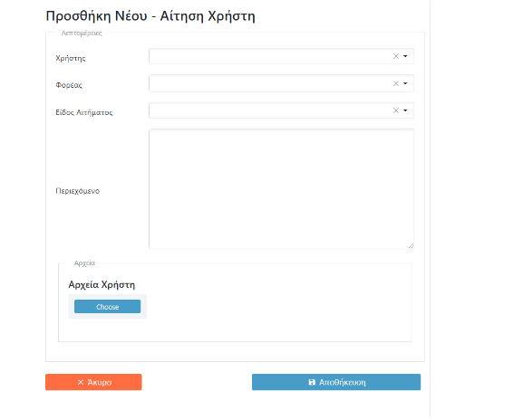

Επιλέγουμε :

στο πεδίο χρήστης: το ονοματεπώνυμο

στο πεδίο φορέας: το Δήμο μόνιμης κατοικίας

στο πεδίο είδος αιτήματος: έκδοση βεβαίωσης δραστηριοποίησης …..

τα αρχεία που φορτώνουμε είναι τα απαιτούμενα δικαιολογητικά σύμφωνα με το Ν4849/21 και υπ’ αριθμ 21057/25-2-2022 ΥΑ (ΦΕΚ981Β/3-3-22), δηλαδή:

1. Υ.Δ. ότι δεν κατέχει άδεια υπαιθρίου εμπορίου και ότι όλα τα δηλούμενα στοιχεία είναι αληθή.

2. Φωτοαντίγραφο ταυτότητας ή άδειας διαμονής

3. ΑΜΚΑ και ασφαλιστικός φορέας

4. Άδεια κυκλοφορίας επαγγελματικού αυτοκινήτου σε ισχύ

5. Δελτίο ΚΤΕΟ σε ισχύ

6. Βεβαίωση έναρξης δραστηριότητας από το taxis- ( ΚΑΔ - Πωλούμενα είδη)

7. Βεβαίωση Ταμειακής μηχανής από το taxis

8. Πιστοποιητικό υγείας

**ε. Η βεβαίωση θα παραληφθεί ηλεκτρονικά από την πλατφόρμα**